## El grado de cooperatividad y el índice de calidad

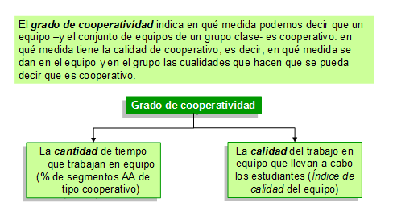

Consideramos que es más importante asegurar la *calidad* del trabajo en equipo (en el sentido de que el equipo tiene en mayor medida la cualidad de cooperativo) que la *cantidad* de tiempo que trabajan en equipo. Trabajar "mal” en equipo durante mucho tiempo es menos eficaz que trabajar en equipo “bien” durante menos tiempo.